Mengumpan Keuntungan Demografis

Untuk menangkap potensi bonus demografi, Indonesia harus menggunakan aset terbesarnya: jaring ikan.

Oleh: Nawawi – Badan Riset dan Inovasi Nasional

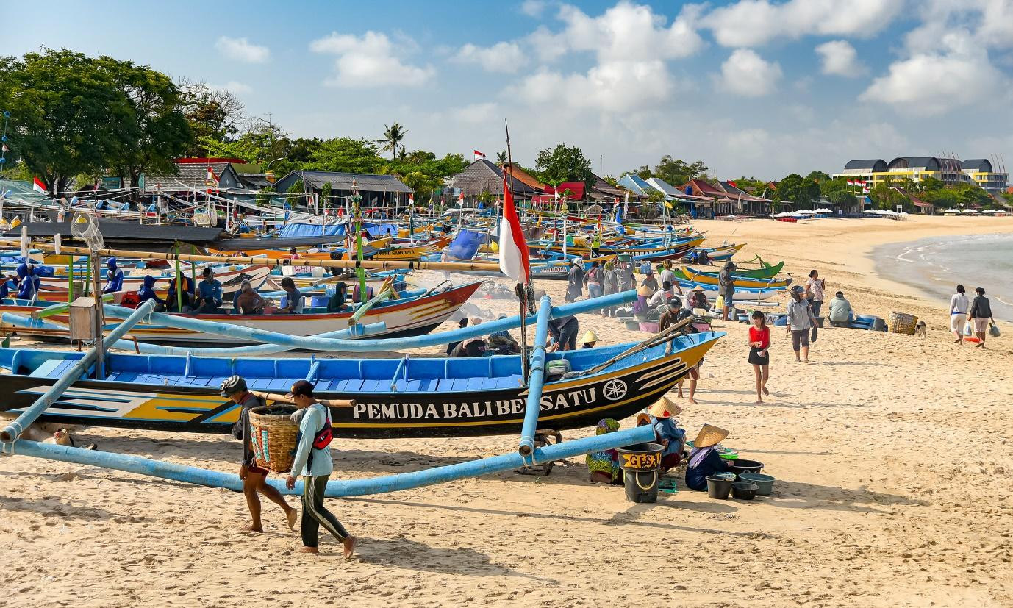

Perikanan bisa membantu meningkatkan ekonominya
‘Bali Kedonganan’ by Jorge Franganillo available at Jorge Franganillo CC BY 2.0 DEED/Flickr

Waktu hampir habis. Hanya dalam waktu lima tahun, jendela peluang untuk memanfaatkan profil demografi Indonesia saat ini akan mulai tertutup. Kebijakan jangka pendek untuk memanfaatkan sumber daya yang tersedia dapat memetik hasil dari peluang ini. Dan hal terbaik yang dapat dilakukan Indonesia adalah memancing.

Sebagai negara yang terdiri dari 17.508 pulau, Indonesia memiliki potensi ekonomi yang sangat besar di bidang perikanan. Luas lautan yang dikuasai Indonesia mencapai empat kali lipat dari luas daratannya. Namun, meskipun Indonesia selalu menjadi negara maritim yang membanggakan, tingkat perkembangan ekonomi kelautan Indonesia diperkirakan hanya sekitar 25 persen dari total potensinya.

Dalam lima tahun ke depan, Indonesia membutuhkan peningkatan sumber daya manusia, menciptakan peluang kerja yang baik, dan meningkatkan keterlibatan perempuan dalam pasar tenaga kerja. Langkah-langkah tersebut akan memungkinkan Indonesia untuk memanfaatkan angkatan kerja mudanya dan mencapai apa yang dikenal sebagai 'dividen demografi' - dorongan ekonomi yang diberikan oleh sejumlah besar pekerja muda dengan sedikit tanggungan.

Secara global, sektor maritim bernilai sekitar US$1,33 triliun per tahun atau 1,3 kali lipat dari produk domestik bruto Indonesia saat ini.

Sektor perikanan dalam negeri berkontribusi pada penciptaan sekitar 45 juta lapangan kerja di Indonesia atau setara dengan 35 persen dari jumlah tenaga kerja. Penangkapan ikan, pengolahan, perdagangan ikan dan produk berbasis ikan, perdagangan alat untuk mendukung penangkapan ikan, serta pembuatan kapal dan jasa perbaikan kapal, semuanya menghasilkan aktivitas ekonomi. Sektor ini menyediakan makanan dan menciptakan banyak peluang bagi pengusaha kecil dan menengah yang merupakan tulang punggung perekonomian Indonesia.

Mengembangkan sektor ini menghadapi banyak tantangan. Pekerja dengan tingkat pendidikan yang rendah, kurangnya dukungan untuk pelatihan keterampilan dan masalah dalam mengajak kaum muda, terutama dari keluarga nelayan, untuk bekerja di industri ini. Nelayan yang lebih tua mendominasi karena anak muda tidak tertarik dengan pekerjaan ini. Upah yang rendah dan pekerjaan yang berat dan berbahaya membuat pekerjaan ini tidak menarik.

Sepertiga pekerja perikanan hanya memiliki pendidikan setara sekolah dasar. Seperempatnya tidak pernah mengenyam pendidikan formal sama sekali. Hanya 1,1 persen pekerja perikanan yang memiliki pendidikan diploma atau sarjana. Penelitian di Tegal, Jawa Tengah, dan Makassar, Sulawesi Selatan, pada tahun 2020 menemukan bahwa nelayan yang berpendidikan rendah memiliki masalah dalam perencanaan keuangan sehingga rentan terhadap rentenir. Dengan mengandalkan punggawa (penyewa), mereka terjebak dalam kemiskinan.

Perikanan juga merupakan industri yang didominasi oleh laki-laki, meskipun beberapa perempuan terlibat dalam pengolahan produk perikanan.

Untuk memaksimalkan peluang dari profil demografi muda Indonesia, kebijakan dapat berfokus pada peningkatan investasi dalam pengembangan sumber daya manusia, terutama bagi kaum muda dan perempuan. Sejauh ini, upaya yang dilakukan terutama berasal dari pemerintah pusat, yang telah menetapkan zona industri perikanan, sebagian besar di Indonesia bagian barat. Namun, pemerintah daerah dan masyarakat juga memiliki peran penting. Jawa, pusat pemerintahan nasional, dan daerah-daerah di luar Jawa memiliki kebutuhan yang berbeda. Infrastruktur perikanan - pelabuhan, fasilitas penyimpanan dingin, dan pabrik pengolahan - lebih banyak dikembangkan di Jawa. Masih banyak yang harus dilakukan untuk mengembangkan fasilitas-fasilitas ini di luar Jawa; khususnya di Indonesia bagian timur yang membutuhkan intervensi khusus.

Reformasi dalam pendidikan kejuruan dan pelatihan keterampilan dapat membantu mempersempit kesenjangan keterampilan. Dari 140,5 juta penduduk usia kerja pada tahun 2021, 54,66 persen di antaranya hanya memiliki pendidikan menengah ke bawah. Pengangguran berjumlah 10,9 juta orang dan yang lebih mengkhawatirkan, banyak di antaranya adalah kaum muda dengan pendidikan menengah (SMA dan SMK). Ketidakamanan kerja marak terjadi, mempengaruhi 59,4 persen angkatan kerja.

Kaum muda dan perempuan merupakan kunci pembangunan Indonesia dalam upaya mewujudkan Visi 2045. Namun, pada tahun 2021, 44,6 persen dari total pengangguran berusia antara 18-30 tahun. Tingkat pengangguran kaum muda ini akan membahayakan produktivitas Indonesia. Tingkat partisipasi perempuan di pasar tenaga kerja hanya 54,2 persen dibandingkan dengan 83,6 persen untuk laki-laki.

Apakah Indonesia pada tahun 2045 akan mendapatkan keuntungan dari jendela peluang yang ditawarkan oleh profil demografinya, atau justru masuk ke dalam pintu bencana, masih jauh dari kepastian. Dengan tantangan besar di depan mata dan waktu yang terus berjalan, Indonesia perlu menemukan strategi investasi sumber daya manusia dan pembangunan ekonomi yang berfokus pada kekuatan potensi ekonominya.

Nawawi adalah peneliti di Pusat Penelitian Kependudukan BRIN. Penelitiannya berfokus pada isu-isu ketenagakerjaan di Indonesia, khususnya terkait Pekerja Migran Indonesia di Jepang dan Korea Selatan dan implementasi program jaminan sosial di Indonesia. Sejak April 2022, ia juga menjabat sebagai Kepala Pusat Penelitian Kependudukan BRIN.

Artikel ini pertama kali dipublikasikan tanggal 21 November, 2022di bawah lisensi Creative Commons oleh 360info™.

